***МКДОУ «Салам»***

В средней группе «Радуга»

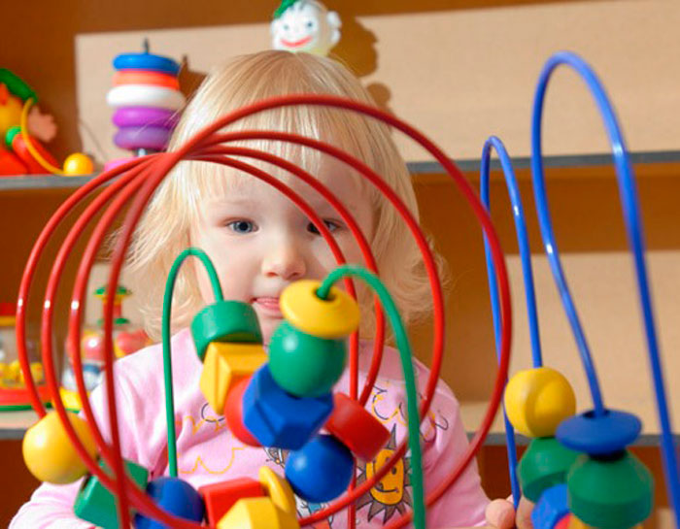

Воспитательница высш.квал.катег. Маазова Айна Ш.

2018 г.

Это возраст дальнейшего развития способностей. Ребёнок занявшись чем-то интересным, меньше отвлекается от своего занятия, чем раньше. Его игры становятся более длительными и сложными.  
 Ребенок учится действовать последовательно, подчиняется правилам: не только тем, которые диктуем ему мы, но и тем, которые он сам вырабатывает для себя.

Он уже лучше запоминает, пытается рассуждать. Эти рассуждения еще очень наивны и нередко вызывают у нас улыбку. Ребенок стремится понять взаимосвязь событий, догадаться о причинах того, что происходит вокруг него.

Он уже способен оценивать свойства вещей, сравнивая их друг с другом, замечать сходства и различия между ними.   
К 5 годам у детей возрастает потребность в общении, особенно со сверстниками, осознании своего положения среди них. Лучше ориентируется в человеческих отношениях: способен заметить эмоциональное состояние близкого взрослого, проявить внимание, сочувствие.

Гордость за собственные достижения, стремление продемонстрировать свои умения перед сверстниками особенно важны для ребенка в среднем возрасте, так как у него формируется потребность в уважении.

На 5-году складываются представления, как надо вести себя, поэтому они обращаются к сверстникам: «надо делиться», «нельзя обижать другого». Свобода поведения выражается в стремлении совершать независимые поступки, выбирать ту или иною деятельность (игру), детей, с кем играть.

А теперь я хочу остановиться на наиболее информативном и сложном показателе развития – это умственное развитие. В широком смысле слова под умственным развитием понимается развитие основных познавательных процессов: восприятия, памяти, внимания. Какие же изменения происходят.

***Значительное развитие получает изобразительная деятельность.*** Рисунок становится предметным и детализированным. Графическое изображение человека характеризуется наличием туловища, глаз, рта, носа, волос, иногда одежды и ее деталей. Совершенствуется техническая сторона изобразительной деятельности. Дети могут рисовать основные фигуры, вырезать ножницами, наклеивать изображения

***Усложняется конструирование.*** Постройки могут включать 5-6 деталей. Формируются навыки конструирования по собственному замыслу, а также планирование последовательности действий.

***Двигательная сфера ребенка.*** Характеризуется позитивными изменениями мелкой и крупной моторики. Развиваются ловкость, координация движений. Дети в этом возрасте лучше, чем младшие дошкольники,

удерживают равновесие, перешагивают через небольшие преграды. Усложняются игры с мячом.

К концу среднего дошкольного возраста восприятие становится более развитым. Дети оказываются способными назвать форму, на которую похож тот или иной предмет. Они могут вычленять в сложных объектах простые формы и из простых форм воссоздавать сложные объекты. Дети способны упорядочить группы предметов по сенсорному признаку — величине, цвету; выделить такие параметры, как высота, длина и ширина. Совершенствуется ориентация в пространстве. Возрастает объем памяти. Дети запоминают 7-8 названий предметов. Начинает складываться произвольное запоминание: дети способны принять задачу на запоминание, помнят поручения взрослых, могут выучить небольшое стихотворение и т. д.

***В среднем дошкольном возрасте улучшается произношение звуков и дикция***. Речь становися предметом активности детей. Они удачно ими­тируют голоса животных, интонационно выделяют речь тех или иных пер­сонажей. Интерес вызывают ритмическая структура речи, рифмы. Развива­ется грамматическая сторона речи. Дети занимаются словотворчеством на основе грамматических правил. Речь детей при взаимодействии друг с дру­гом носит ситуативный характер, а при общении со взрослым становится внеситуативной.

***Восприятие***

Ребенок в этом возрасте не только хорошо владеет представлениями об основных цветах спектра, но и имеет представление об оттенках.

Может сопоставить по величине 7-10 предметов одинаковой формы.

Может назвать различия двух фигур разной формы.

Может разделить спектральную сложную фигуру на несколько простых.

***Мышление***

Ребенок может по предложенной схеме сделать несложную постройку (из кубиков).

Узнают предметы на схематических изображениях. Ребенок может найти выход из простого лабиринта (2-3 перегородки). Классифицирует, обобщает простые слова, может выделить главные признаки.

***Воображение***

Ребенок может дорисовать начальное изображение, дополнить его деталями.

Может сочинить самостоятельно небольшую сказку или историю на заданную тему.

***Внимание***

Ребенок может заниматься привлекательной для него деятельностью в течении 15-20 минут.

Ребенок может действовать в соответствии с правилами: отбирать нужные картинки, заштриховать необходимые фигуры.

К 5-годам можно предложить следующую игру на внимание: на листе бумаги в случайном порядке изображены ряды квадратов, кругов и треугольников. Предложить закрасить один вид геометрических фигур, например треугольник.

***Память***

Ребенок может запомнить по просьбе взрослого 5 названий предметов. Ребенок запоминает поручения взрослого (2-3 последовательных действия).

Что нужно, чтобы ребенок рос любознательным, умным, сообразительным? Чтобы все его возможности могли реализоваться, способности раскрыться?

Наш совет: постарайтесь прислушаться к ребенку, понять и учитывать особенности данного возраста, оценить его собственные индивидуальные возможности.